
PROYECTO #1
03073

AUTOGESTION Y DESARROLLO EMPRESARIAL
VALOR: 10 %

ESTUDIANTE: FRANCISO CAMPOS SANDI
IDENTIFICACIÓN: 114750560
TUTOR: ADRIÁN CHAVARRIA MORA
FECHA DE ENTREGA:
26 DE OCTUBRE

GRUPO 05
CENTRO UNIVERSITARIO: SAN VITO
III CUATRIMESTRE
Tabla de contenido
Introducción 3
Diagnóstico del Problema Social o Ambiental 4
Objetivos de la Campaña 6
Medición del Impacto 6
Material Visual de la Campaña 9
Conclusiones 13
Recomendaciones 14
Referencias Bibliográficas 14

Introducción
La presente investigación aborda el caso de estudio de la empresa Intel, una organización reconocida mundialmente por su liderazgo en innovación tecnológica y su compromiso con el desarrollo social. A través del análisis se examina cómo la empresa, mediante su estrategia de Responsabilidad Social Empresarial (RSE), promueve programas enfocados en la reducción de la brecha digital y en el fortalecimiento de la educación tecnológica en comunidades vulnerables este proyecto se centra en el diseño e implementación de una campaña orientada a garantizar el acceso equitativo a las herramientas digitales y a la capacitación de jóvenes como agentes de cambio en su entorno.
En este contexto, el trabajo tiene como objetivo principal diseñar una campaña de RSE que integre tecnología, inclusión y sostenibilidad, alineada con la misión de Intel de utilizar el poder de la innovación para mejorar la vida de las personas (P. Gelsinger, 2025, párr.04) asimismo, busca fomentar colaboraciones con instituciones educativas, organizaciones civiles y entidades públicas con el fin de generar un impacto real a nivel comunitario por lo que, este estudio pretende demostrar que la educación digital inclusiva no solo contribuye al crecimiento económico y social, sino que también refuerza los valores corporativos de responsabilidad, equidad e innovación.

Diagnóstico del Problema Social o Ambiental
Intel puede abordar la problemática de la brecha digital y la promoción de la educación tecnológica, especialmente en áreas rurales o comunidades desfavorecidas esta problemática es clave dado el rol de Intel en el sector tecnológico y su influencia en conectar a personas con dispositivos inteligentes.
La misión de Intel evidencia un compromiso con la expansión global de la tecnología: "Nuestra misión es utilizar el poder de la Ley de Moore para llevar dispositivos inteligentes y conectados a todas las personas en la tierra, al tiempo que sirve como modelo a seguir de cómo deben operar las empresas"(P. Gelsinger, 2025, párr.04) esto muestra que su participación en soluciones para la inclusión digital se ajusta a su misión corporativa y que tendría impacto positivo tanto para la empresa como para las comunidades.
En cuanto a la visión, se destaca la voluntad de Intel de estar atento a las necesidades de su entorno, pues "Intel escuchará atentamente para atender las necesidades de sus clientes y socios"(Tan, 2025, párr.05) este enfoque de escucha y adaptación implica que debe responder a retos sociales relacionados con la tecnología, como mejorar el acceso a educación tecnológica.
Además, Intel reconoce la importancia de democratizar el acceso a experiencias tecnológicas: "Intel redefine qué significa ser un innovador al ampliar quién tiene acceso a las experiencias y habilidades tecnológicas"(Intel Corporation, s.f., p.01) esto es especialmente relevante para la educación, pues "A través de experiencias de creación amenas y tecnología fácil de usar, Intel convierte a los jóvenes en personas innovadoras y capaces de resolver problemas"(Intel Corporation, s.f., p.01) por lo tanto, una campaña de RSE orientada a la educación tecnológica se alinea tanto con la misión como con la visión de Intel y responde a una necesidad social urgente.

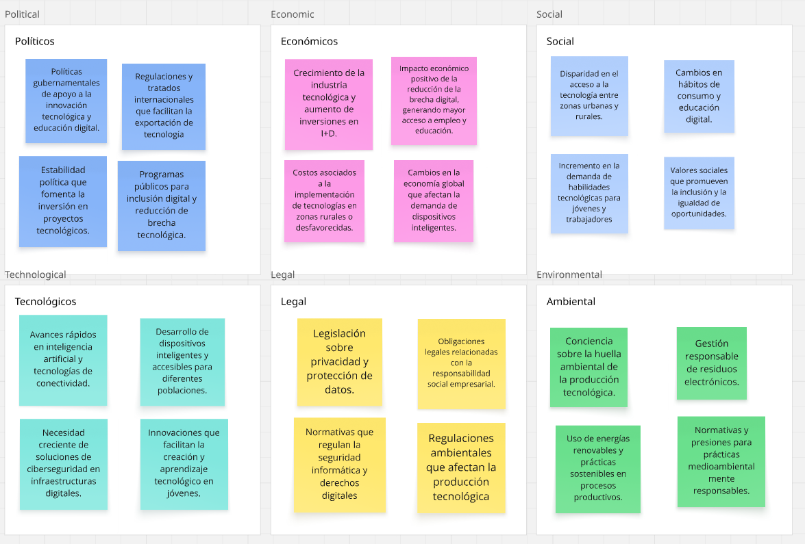
Imagen 1: PESTEL, Miro de Intel

Fuente: Elaboración propia (2025).

Objetivos de la Campaña
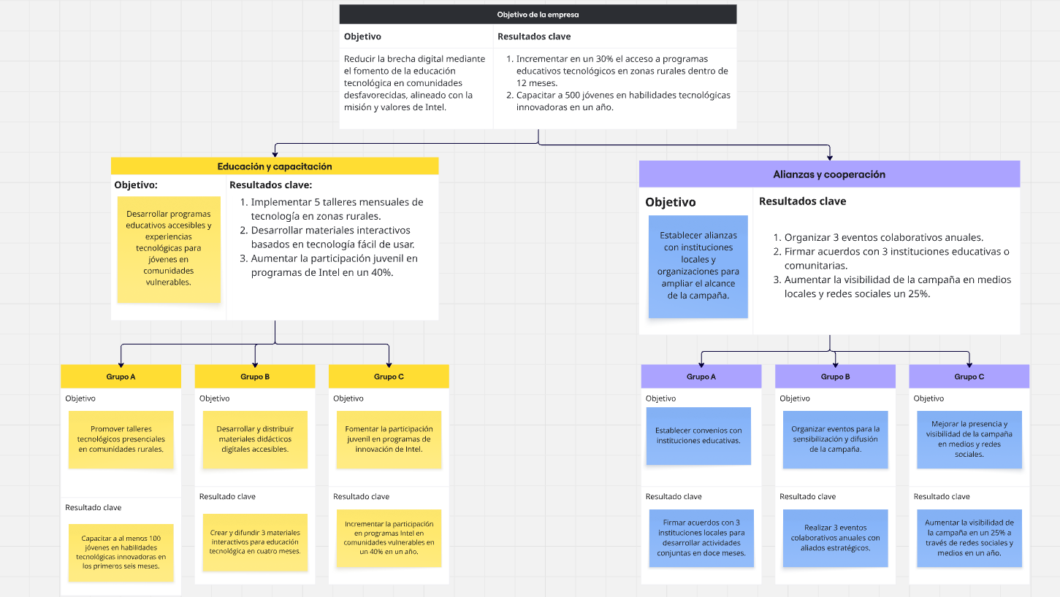
Imagen 2: Objetivos de campaña, Miro de Intel

Fuente: Elaboración propia (2025).

Medición del Impacto
Indicador 1: Número de jóvenes capacitados en habilidades tecnológicas
Este KPI mide cuántos jóvenes de comunidades vulnerables participaron activamente y completaron con éxito los talleres y actividades educativas propuestas por la campaña al cuantificar la cantidad de beneficiarios directos, se puede valorar el alcance real y el nivel de penetración de las acciones ejecutadas. La efectividad de este indicador se verificará mediante listas de asistencia, evaluaciones de finalización y reportes mensuales de actividad de los facilitadores.
Indicador 2: Incremento en la participación juvenil en programas de Intel
Se trata de calcular el crecimiento porcentual en la participación de jóvenes en los programas y actividades promovidas por Intel, comparando la situación antes y después de la implementación de la campaña, este KPI da cuenta de la motivación, el interés y el compromiso generado entre la población objetivo, además de permitir ajustar estrategias para mayor inclusión este indicador se medirá a través de registros de inscripción, formularios de retroalimentación y comparativos históricos.
Indicador 3: Nivel de satisfacción y aprendizaje reportado por los participantes
Este KPI evalúa el grado de satisfacción de los beneficiarios y el impacto percibido en su aprendizaje, aplicando encuestas de satisfacción y entrevistas semiestructuradas al finalizar cada ciclo educativo la obtención de resultados positivos en este indicador evidenciará la calidad y relevancia de los contenidos impartidos, así como la capacidad de la campaña para generar cambios significativos en conocimientos y habilidades esta métrica se analizará a partir de los datos recogidos en instrumentos de encuesta y reportes cualitativos.
Para la evaluación integral de la efectividad de la campaña, se utilizarán herramientas como encuestas digitales, informes de actividad, medición de impactos en redes y entrevistas estructuradas, permitiendo validar cuantitativa y cualitativamente los resultados alcanzados

Imagen 3: Medición del Impacto, Miro de Intel
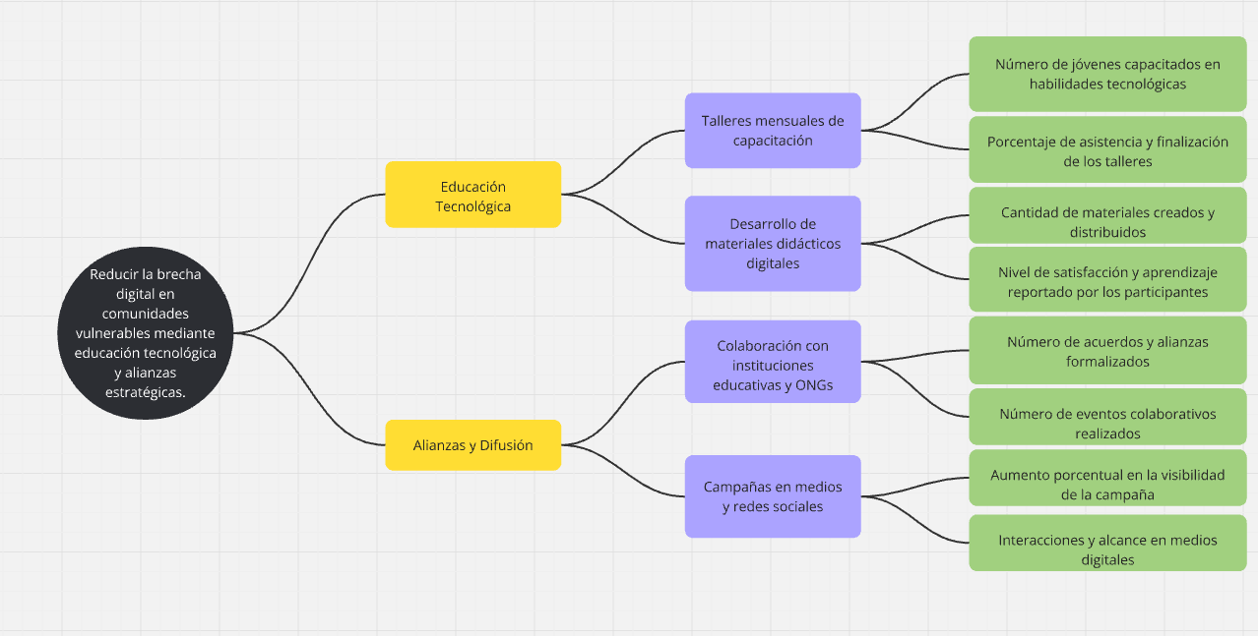

Fuente: Elaboración propia (2025).

Material Visual de la Campaña
Imagen 4: Poster Intel
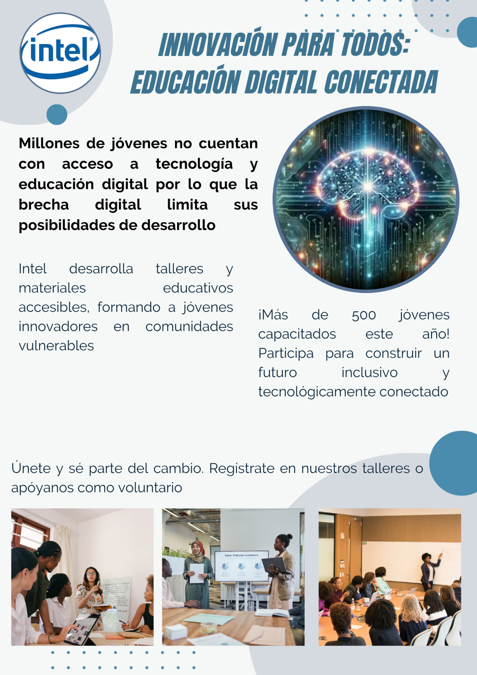
Fuente: Elaboración propia (2025).

Imagen 5: Anuncio Facebook
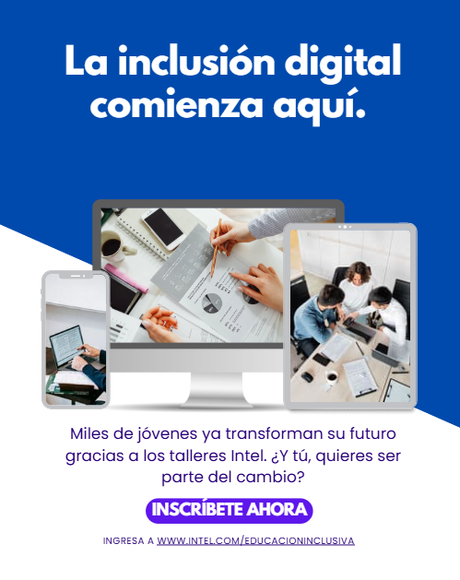
Fuente: Elaboración propia (2025).

Imagen 5: Anuncio Instagram
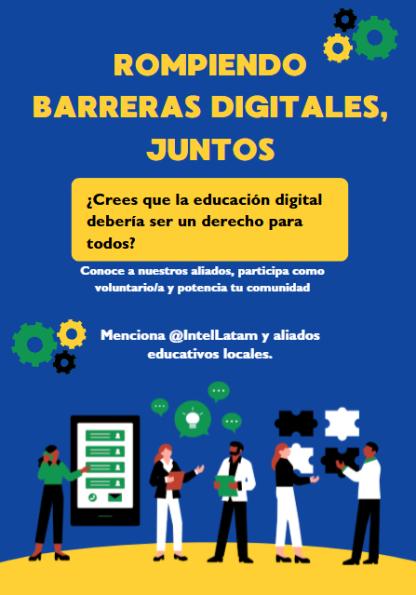
Fuente: Elaboración propia (2025).

Imagen 5: Anuncio Facebook
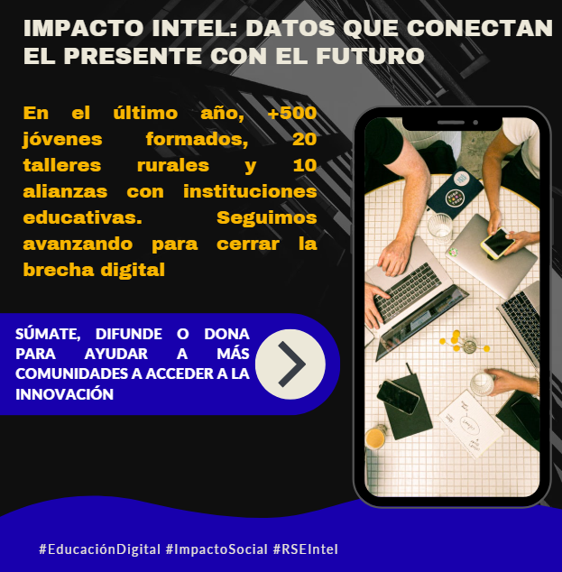
Fuente: Elaboración propia (2025).

Conclusiones
En conclusión, la integración de la tecnología educativa resulta fundamental para reducir la brecha digital y favorecer el desarrollo de comunidades vulnerables a lo largo del proyecto, se observa que aportar acceso a dispositivos y programas de formación tecnológica no solo amplía las oportunidades de aprendizaje, sino que también habilita a los jóvenes para insertarse en un entorno laboral cada vez más digitalizado por lo tanto, garantizar la disponibilidad de recursos tecnológicos y capacitaciones equitativas emerge como un eje prioritario para la inclusión social y educativa.
Asimismo, es importante señalar que la colaboración entre actores clave como empresas, instituciones educativas, gobierno y organizaciones sociales potencia significativamente el impacto y la sostenibilidad de las campañas de responsabilidad social empresarial desde este enfoque, queda demostrado que las alianzas estratégicas permiten optimizar recursos, ampliar cobertura y generar soluciones innovadoras adaptadas a las necesidades de cada contexto. Por ello, la sinergia entre los diferentes aliados es un factor determinante para alcanzar los objetivos planteados y asegurar la continuidad de los beneficios en el tiempo.
Finalmente, cabe destacar que la medición sistemática del impacto, mediante indicadores clave de desempeño (KPIs), proporciona evidencia concreta sobre el alcance y la efectividad de las acciones implementadas. Por consiguiente, la evaluación crítica y periódica permite ajustar las estrategias y mejorar continuamente la campaña, garantizando así la real transformación de la realidad social abordada por lo que, la práctica de un seguimiento basado en datos es indispensable para promover la transparencia, el aprendizaje institucional y el éxito de futuras iniciativas.

Recomendaciones
Para avanzar en la reducción de la brecha digital, se recomienda priorizar la implementación de programas de alfabetización tecnológica adaptados a las necesidades específicas de cada comunidad vulnerable, una acción clave consiste en diseñar talleres prácticos, presenciales y virtuales, donde se aborden competencias digitales básicas y avanzadas, asegurando que los beneficiarios puedan acceder, comprender y aprovechar las herramientas tecnológicas para su desarrollo personal y profesional.
Por otro lado, resulta esencial fortalecer las alianzas estratégicas entre empresas, instituciones educativas, organizaciones no gubernamentales y autoridades públicas por ende, la colaboración multisectorial facilita el acceso a recursos, amplía la cobertura de los programas y permite el intercambio de buenas prácticas en la inclusión digital y se recomienda consolidar redes de cooperación y promover convenios que garanticen la sostenibilidad y el efecto multiplicador de las acciones implementadas en el largo plazo.
Además, se aconseja establecer mecanismos sistemáticos de seguimiento y evaluación utilizando indicadores clave de desempeño (KPIs) es fundamental aplicar encuestas periódicas, informes de actividad e instrumentos de medición de impacto para valorar el progreso, identificar oportunidades de mejora y transparentar los resultados ante la comunidad y los aliados esta práctica no solo asegura la eficacia de la campaña, sino que también respalda la toma de decisiones informadas y la rendición de cuentas en futuras intervenciones.​

Referencias Bibliográficas
Arévalo Haro, M. J., & Escobar Arévalo, S. P. (2018). La responsabilidad social empresarial: Concepto, teorías y dimensiones. Revista digital de Ciencia, Tecnología e Innovación, 5. https://dialnet.unirioja.es/servlet/articulo?codigo=8297986
Intel Corporation. (s.f.). Iniciativas en educación e impacto social con Intel® Innovate. Intel. https://www.intel.la/content/www/xl/es/corporate-responsibility/social-impact-and-educational-initiatives/overview.html
Miro. (s.f.-a). Plantilla de análisis PESTLE | Plantilla PESTLE gratuita online. AI Innovation Workspace | Miro. https://miro.com/es/plantillas/analisis-pestel/
Miro. (s.f.-b). Plantilla para objetivos y resultados clave (OKR). https://miro.com/app/board/uXjVJ3U5N-4=/
Palacio Flórez, A. K. (2020). Responsabilidad social empresarial: Evolución e importancia dentro de las organizaciones. Revista Colombiana de Contabilidad, 8(15). https://dialnet.unirioja.es/servlet/articulo?codigo=7830994
Pérez De Arce, P. O. (2009). Responsabilidad social empresarial. una herramienta de gestión que armoniza las relaciones entre los diferentes actores de la empresa. Revista Ingeniería Industrial. https://dialnet.unirioja.es/servlet/articulo?codigo=3997917
P. Gelsinger, P. (2025). Misión, visión y valores de Intel Corporation. Comparably. https://www.comparably.com/companies/intel/mission
Plantilla del árbol de kpis. (s.f.). miro.com. https://miro.com/app/board/uXjVJ3bujoc=/
Tan, L.-B. (2025). Discurso Intel Vision: La nueva era de Intel enfatiza la ingeniería, la cultura y los clientes. https://newsroom.intel.com/es/corporativa/resumen-de-conferencia-magistral-intel-vision-2025

